FAČR - Městský fotbalový svaz v Brně

639 00 Brno, Vídeňská 470/9

Telefon: 542 212 675 e-mail : mefs@fotbalbrno.cz
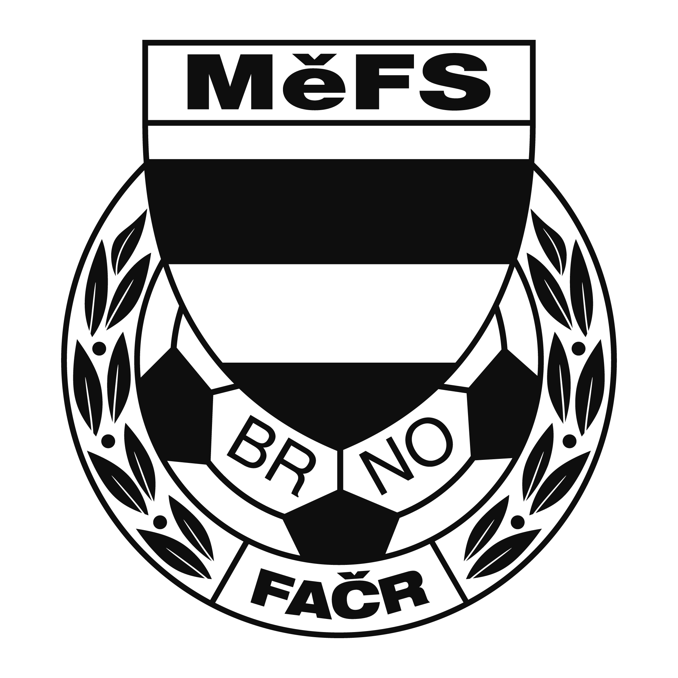

NOMINAČNÍ LISTINA

výběru MěFS, hráčů U 13

Akce: Mezinárodní halový turnaj Victory CUP
Sobota dne 16. prosince 2017 – športová hala Domu športu, Junácka 6, Bratislava

Místo, datum a čas srazu: Brno, ul. Vojtova – u stadionu Moravské Slávie
V sobotu 16. 12. 2017 v 6.30 hodin

Předpokládaný návrat: 18.00-18.30 hod.

Nominační listina je současně žádostí o omluvení ve škole.

Nominace hráčů U 13:

Příjmení a jméno |  | mateřský klub
Štěpánek Michal |  | FC Svratka Brno
Hübel Filip |  | FC Svratka Brno
Korber Jan |  | FC Svratka Brno
Toman Zdeněk |  | FC Svratka Brno
Franc Vojtěch |  | FC Svratka Brno
Kříž Denis |  | Tatran Starý Lískovec
Štoss Alexander |  | FC Sparta Brno
Hochman Václav |  | SK Líšeň
Kvoch Vojtěch |  | SK Líšeň
Pustina Vojtěch |  | SK Líšeň
Linger Martin |  | SK Líšeň
Moll Eduard |  | TJ Bílovice nad Svitavou
Mrkos Michal |  | FC Zbrojovka Brno
Navrátil Tomáš |  | FC Zbrojovka Brno
Kulík Radim |  | FC Sparta Brno
Necestující náhradníci:
Brzobohatý David | 05071085 | TJ Start Brno
Schoř Ondřej | 05100148 | FC Sparta Brno
Raus Jan | 05110364 | SK Líšeň

Trenéři: Šrámek Jiří, Záleský David vedoucí: Dvořák Petr

V krajním případě lze vyrozumět telefonicky p. Dvořák Petr – tel. 739593355

Hráči si vezmou s sebou:
věci na utkání v hale (zejména sálovou obuv), brankáři vlastní výzbroj, kartičku pojištěnce, cestovní pojištění do zahraničí, cestovní doklad.

Za účast hráčů na srazu odpovídá mateřský oddíl.

V případě neomluvené neúčasti nominovaných hráčů se klub vystavuje postihu dle článku 17 bod 3 RFS !

V Brně 4. prosinec 2017

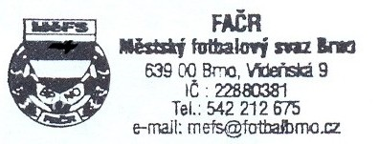
Mgr. Tomáš Němčanský, v.r. Mgr. Jan Maroši, v.r.
předseda KM MěFS předseda VV MěFS

Za správnost: Libor Charvát
sekretář MěFS

